

**Stötta <föreningsnamn>!**

Kära medlemmar och supportrar! Det skulle vara fantastiskt om ni vill stötta oss i <föreningsnamn> genom att ge ett bidrag till vår insamling. Stort som smått gör nytta och bidragen går oavkortat till föreningens verksamhet.

Scanna QR-koden med din mobilkamera för att ge ett bidrag via Swish.

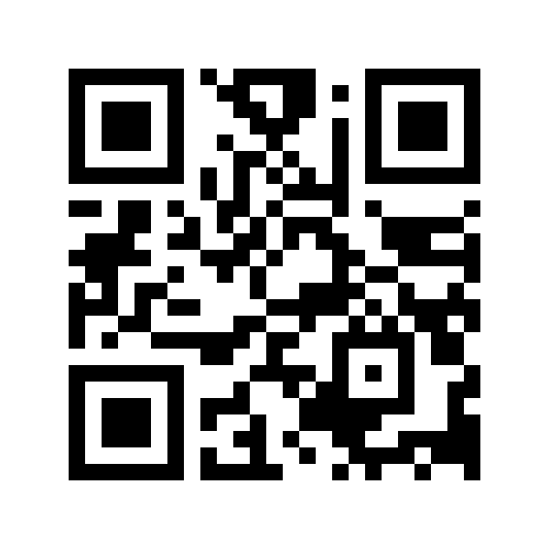

Stort tack för ditt stöd! 🙏